Кремінський район Бараниківська сільська рада

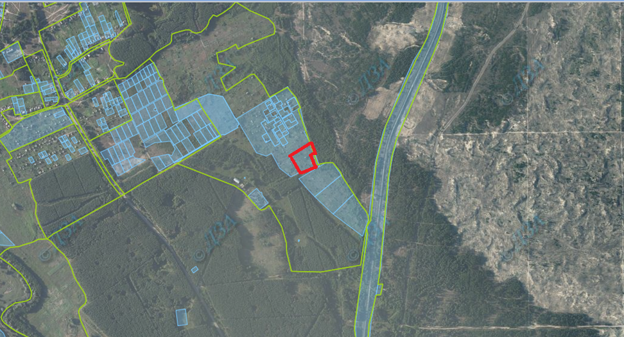
Земельна ділянка площею 1,2427 га для ведення особистого селянського господарства

